Uprzejmie proszę Rodziców dzieci z grupy KRASNOLUDKI o wykorzystanie przysłanych materiałów do pracy z dziećmi w tym tygodniu.

Blok tematyczny "Wiosna tuż, tuż"

1.Słuchanie piosenki pt. "Wkrótce wiosna"

https://www.youtube.com/watch?v=EXKUwB5d21I

rozmowa z dzieckiem nt. utworu, wyjaśnienie trudniejszych zwrotów i wyrazów.

2. Rozmowa nt. oznak zbliżającej się nowej pory roku, wykonanie ćwiczenia
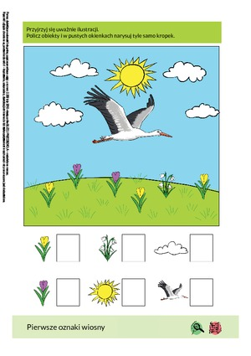

3. Rysowanie z dzieckiem pogody marcowej : słoneczka, chmur, deszczu, śniegu.
4.Osłuchanie z wierszem i nauka na pamięć wierszyka D. Gellnerowej „Wiatr i chmurki'

Wiersz „Wiatr i chmurki” Doroty Gellner.
Tam za lasem,
Tam za górką
Wiatr dokuczał małym chmurkom.
Aż się chmurki
Rozpłakały
I deszcz padał
Przez dzień cały.
Rozmowa na temat treści wiersza:
-Co robił wiatr?
-Co zrobiły chmurki?
Szukanie wyrazów mówiących o tym co robi deszcz:
kapie, pada, leje, mży, kropi, siąpi.
Kojarzenie dźwięków z czynnościami deszczu:
- uderzenia palcami w blat stołu - kapie, kropi,
- przesuwanie palcami po blat stołu -siąpi, mży,
- uderzanie drewnianą łyżką – pada,
- mocne uderzanie drewnianą łyżką – leje.
Ilustrowanie dźwięku deszczu ciałem:
Lekki deszcz - pocieranie dłońmi o uda,
Silniejszy- klepanie dłońmi o uda,
Burza-tupanie nogami.
Tworzenie rytmów z deszczowych kropli.
Ponowne słuchanie, naśladowanie głosem:
Deszcz – kap, kap
Ulewa – sz, sz, sz,
Burza – bum, bum
Wiatr – szuu, szuu, szuu,
Wichura – wr, wr, wr, szu, szu, szu

5.Wyjaśnienie znanego przysłowia „W marcu jak w garncu"
6. Oglądanie pierwszych wiosennych kwiatów: przebiśniegów i krokusów - opisywanie ich wyglądu.
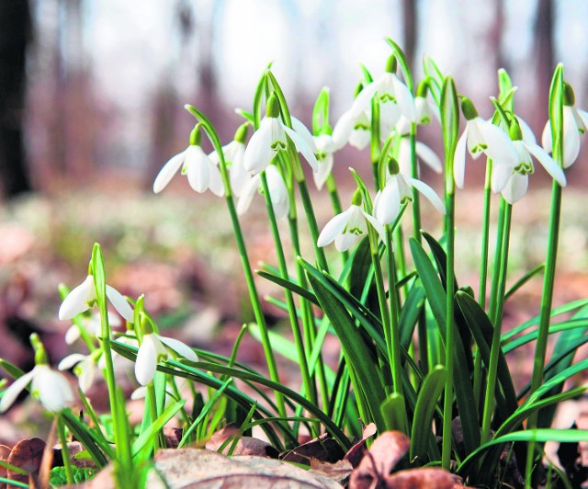

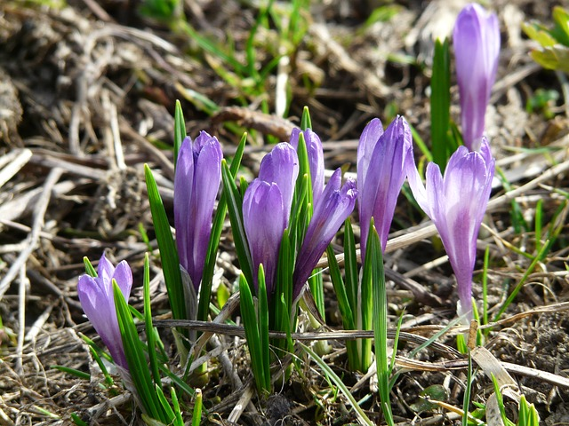

7. Praca plastyczna " Przebiśnieg" i "Krokus " - technika dowolna

